Прохождение критической энергии скачком в ускорительном комплексе NICA.

|  |  |
| --- | --- |
| Частицы | p |
| Длина ускорительного кольца, м | 503,04 |
| Максимальная кинетическая энергия, ГэВ | 13 |
| Критическая энергия, ГэВ | 5,7 |
| Gamma критическая $γ_{tr}$ | 7,087 |
| Гармоническое число | 66 |
| Рабочая точка (частоты) | 9,44/9,45 |
| Количество поворотных магнитов (всего) | 80 |
| $β_{max}$ в ячейках арки, м | 21/21 |
| $D_{x max}$ максимальная дисперсия, м | 2,5 |
| Длина магнита, м | 1,94 |
| Тип ячейки | FODO |
| Количество ячеек | 24 |

Таблица 1. Основные параметры кольца коллайдера NICA.

**Ускорение пучка**  
  
Для моделирования прохождения через критическую энергию в ускорительном кольце коллайдера NICA рассматривается ускорение частиц от $E_{1}=0,8 GeV$ до $E_{2}=8 GeV$, при этом критическая энергия $E_{tr}=5,7 GeV$.  
  
На Рисунках 1 изображены основные параметры ускоряющей RF-системы: ускоряющие напряжения и ускоряющая фаза, используемые для численного моделирования. Также отображены параметры пучка рассчитанные в адиабатическом приближении (красные линии) и параметры пучка взятые из симуляции. Моделирование осуществлено с учетом импеданса пространственного заряда, написано на языке С++, а все расчёты выполнены с помощью MathCad. Количество частиц $N_{p}=73900$, количество оборотов $N_{t}=15000$.

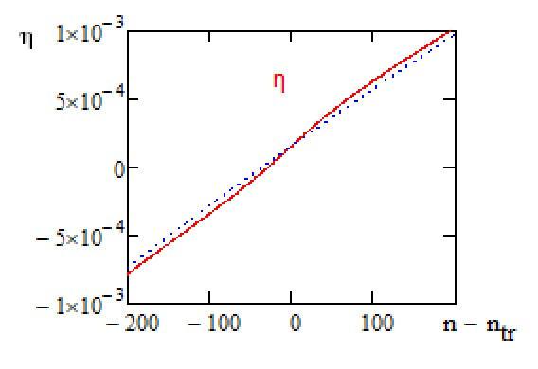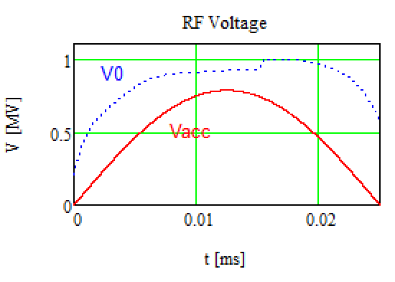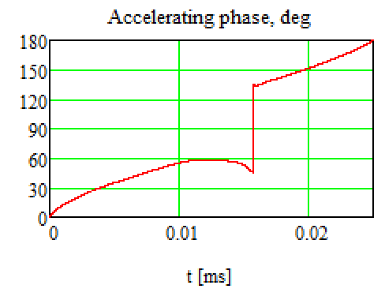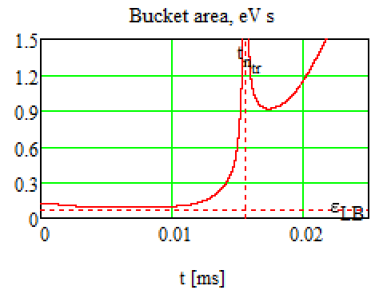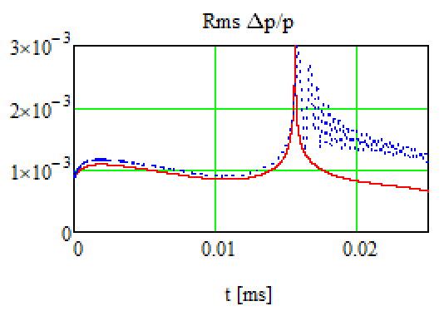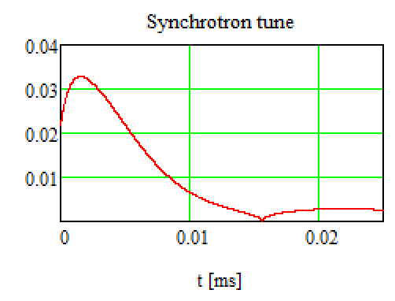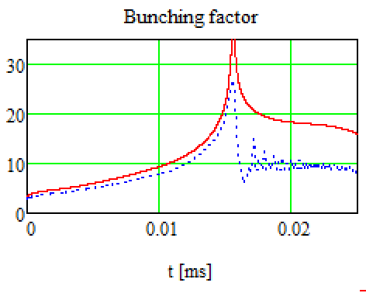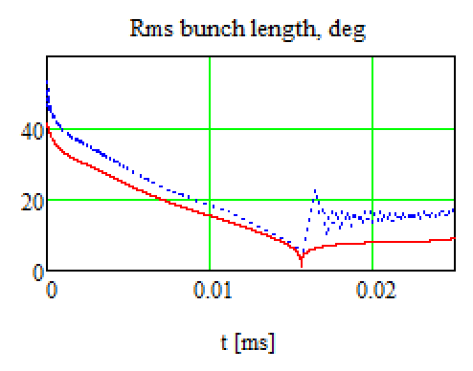

Рисунок 1. Параметры пучка и RF-системы. В двух нижних строчках красные линии являются результатом адиабатического приблежения, а синие результатом многочастичного моделирования.

Для Гауссова пучка расстройка частоты из-за влияния пространственного заряда дается выражением:

$$δv_{SC_{x,y}}=-\frac{r_{p}qN_{b}B}{2πβ^{2}γ^{3}}{\left\langle \frac{β_{x,y}}{σ_{x,y}\left(σ_{x}+σ_{y}\right)}\right\rangle }_{s},$$

где $N_{b}$– количество частиц в пучке, $q$– гармоническое число, $β, γ$– релятивистские факторы, $σ_{x}=\sqrt{ε_{x}β_{x}+D_{x}^{2}σ_{p}^{2}}$ и $σ_{y}=\sqrt{ε_{y}β_{y}}$– среднеквадратичный размер пучка, $β_{x},β_{y}$– бета-функции, $D_{x}$– дисперсионная функция, $ε_{x}, ε_{y}$– среднеквадратичные эмиттансы, $σ_{p}$– среднеквадратичный разброс импульсов, $< >s$– усреднение по длине ускорителя, $С$– длина ускорителя, $B$– bunching factor определяется как $B={\left.(dN/ds)\right|}_{max}/\left(N_{b}q/C\right)$. На рисунке 2 представлена зависимость сдвига частот, обусловленная влиянием пространственного заряда в течение ускорительного цикла. Как можно видеть, сдвиг не превышает 0.2.

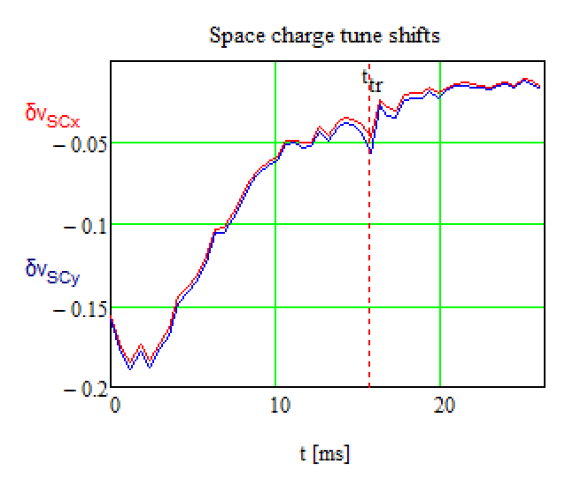

Рисунок 2. Сдвиг бетатронных частот из-за пространственного заряда пучка для горизонтальной и вертикальной плоскостей в течение ускорительного цикла. Buncing factor и разброс импольсов взят из симуляции. Вертикальная линия показывает место перехода.

**Импеданс пространственного заряда.**Продольный импеданс, обусловленный пространственным зарядом пучка дается выражением: $$Z_{∥_{SC}}(ω)≈-iZ_{0}\frac{ω}{βγ^{2}ω_{0}}ln⁡\left(\frac{r_{c}}{1.06σ_{⊥}}\right),$$

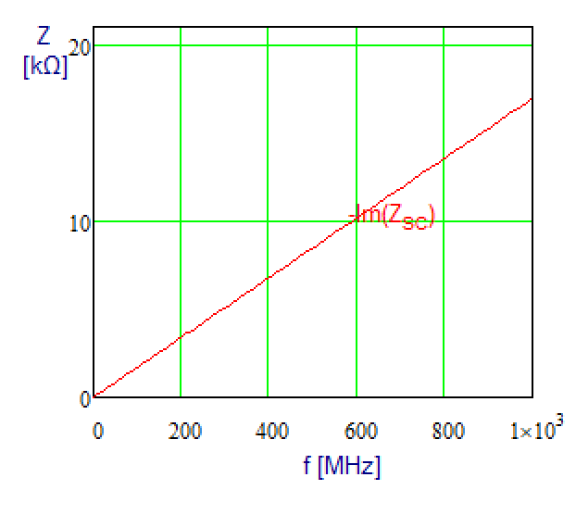Где $r_{c}$– радиус вакуумной камеры, $σ_{⊥}$– среднеквадратичный поперечный размер пучка.  
  
Импеданс пространственного заряда быстро уменьшается при ускорении пучка. Однако, его вклад может именть важное влияние при переходе через критическую энергию.  
В данной моделе не рассматриваются другие важные источники импеданса, которые могут иметь существенный вклад в том числе и при энергии перехода.

Рисунок 3. Продольный импеданс пространственного заряда пучка $Z_{∥_{SC}}$ при энергии перехода.

**Прохождение критической энергии**

Также на Рисунке 1 представлено изменение среднеквадратичной длины пучка. Различие между адиабатической теорией и моделированием до энергии перехода в основном связано с нелинейностью фокусирующей силы из-за большой длины пучка. Эта нелинейность силы фокусировки, а также индуцированное импедансом напряжение не учитываются в адиабатическом приближении. До перехода длина сгустка изменяется плавно и роста продольного эмиттанса не происходит, однако при переходе через критическую энергию происходит скачок и мгновенное увеличение эмиттанса. Пучок сжимается вблизи энергии перехода, там самым генерируя большое напряжение, которое сильно влияет на фазовый портрет пучка. Этот эффект значительно усиливается отсутствием синхтротного движения вблизи перехода. На Рисунке 5 представлены распределения пучков и соответствующее напряжение, индуцированное импедансом незадолго до и после перехода. Пик этого напряжения составляет порядка $V_{p}=300 kV$. Это вызывает снижение энергии пучка в центре, приводящее к росту эффективного эмиттанса. В моделировании 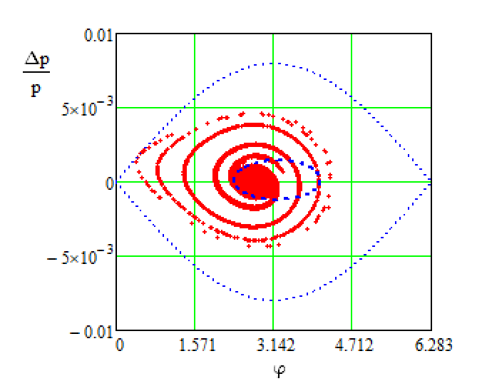использован квадрупольный демпфер для предотвращения неконтролируемого роста излучения 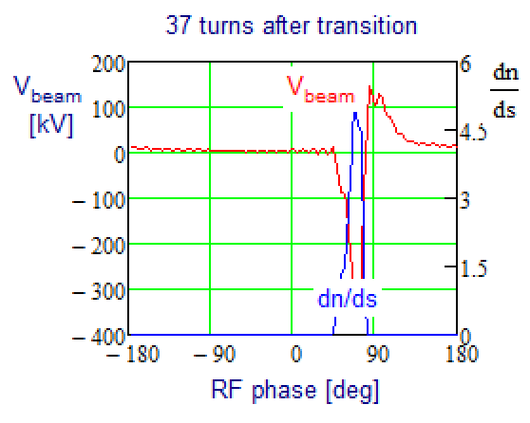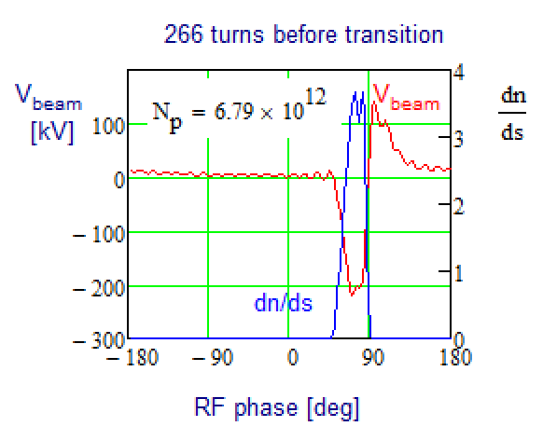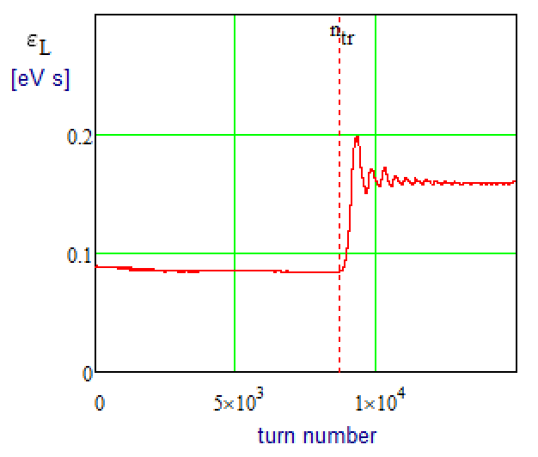после пересечения критической энергии.   
****На рисунке 5 представлена зависимость эффективного эмиттанса пучка в зависимости от номера оборота $ε_{L95\%}=6π\sqrt{σ_{p}^{2}σ_{s}^{2}-⟨sΔp⟩^{2}}$, что соответствует определению 95% эмиттанса Гауссова пучка. Можно видеть почти мгновенный рост эмиттанса после перехода.

Рисунок 5. Слева – зависимость эффективного продольного эмиттанса от номера оборота, справа – фазовая плоскость в конце ускорения. Синие линии слва показывают границы RF диапазона и эмиттанс равный 0.1 eV*s

Рисунок 5. Плотность продольного пучка и индуцированное пучком напряжение незадолго до (слева) и сразу после (справа) перехода через критическую энергию в зависимости от ВЧ-фазы.

**Литература.**  
  
[1] J.-F. Ostiguy, V. Lebedev, C.M. Bhat, et.al. “Modeling longitudinal dynamics in the Fermilab Booster Synchrotron”, proc. IPAC 2016, pp. 874-876  
  
[2] J.-F. Ostiguy, V. Lebedev, C.M. Bhat, Beam Acceleration and Transition Crossing in The Fermilab Booster, HB2016.

[3] M. Ball, A. Burov, B. Chase, A. Chakravarty, A. Chen, S. Dixon, J. Edelen, A. Grassellino, D. Johnson, S. Holmes, S. Kazakov, A. Klebaner, I. Kourbanis, A. Leveling, O.Melnychuk, N. Mokhov, S. Nagaitsev, D. Neuffer, T. Nicol, J.-F. Ostiguy, R. Pasquinelli, D. Passarelli, L. Ristori, W. Pellico, J. Patrick, L. Prost, I. Rakhno, A. Saini, W. Schappert, A. Shemyakin, J. Steimel, V. Scarpine, A. Vivoli, A. Warner, V. Yakovlev, The PIP-II Conceptual Design Report, Fermi National Accelerator Laboratory, April 2018.